679. Каково значение энергии Ферми εf у электронов проводимости двухвалентной меди? Выразить энергию Ферми в джоулях и электрон-вольтах.

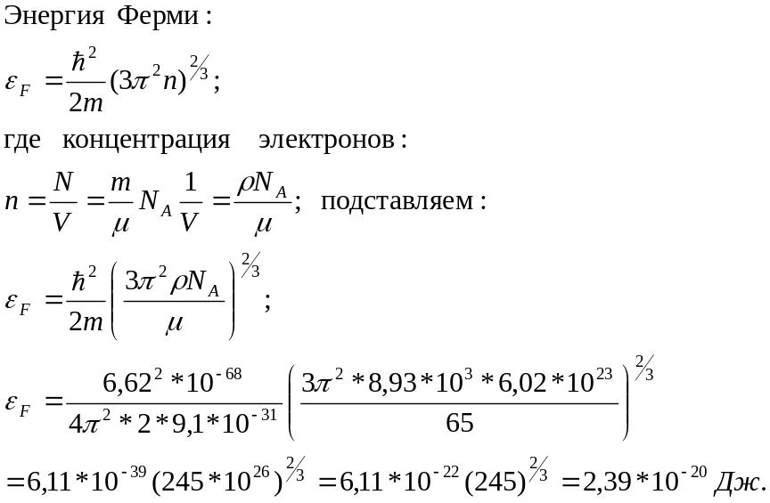Cu

ε_{F} - ?

